我已經安裝 Java 了，還是無法透過瀏覽器啟動 Juniper Network Connect？

問題描述
我已經依照說明，安裝了最新版的 Java Runtime Environment，為何登入 SSL-VPN 後，還是無法啟動 Juniper Network Connect，而且畫面會停留在附圖所示。畫面的訊息一直告訴我必須安裝最新版的 Java。 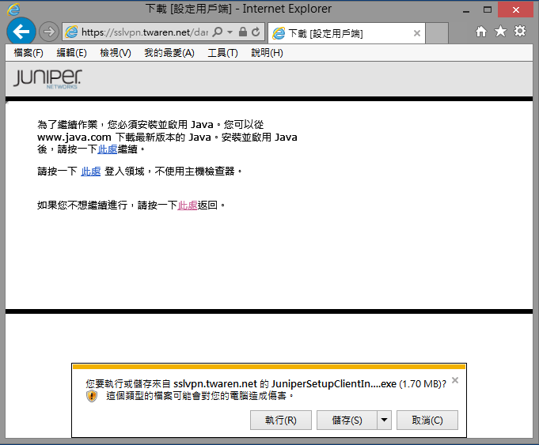

問題解答
上述問題的發生，在於瀏覽器要去啟動外部的應用程式，需透過 ActiveX 或 Java Applet 的技術來執行，如有安全性的考量將會限制非授權或不在信任範圍內的軟體來執行。如您需要執行 Juniper Network Connect 連線程式，可透過以下兩種方式來執行：
- 手動下載安裝 Juniper Network Connect 連線程式，直接從「Windows 程式集/所有程式」，「Juniper Networks」，「Network Connect 7.3.0」，「Network Connect」來執行。
- 透過瀏覽器來登入並自動安裝與啟動，須正確安裝「Java Runtime」與設定相關的「安全性」選項。

Java Control Panel 安全性設定

1. 開啟 Java Control Panel
- Windows 用戶，開啟「控制台」，點選「Java」設定項目
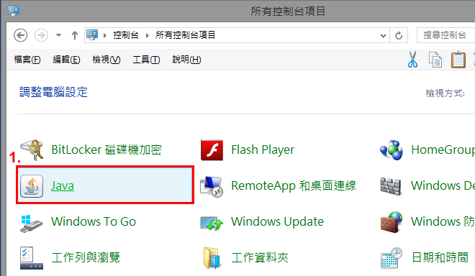
- GNU/Linux 用戶，以 Fedora 為例，最新套件安裝版本的 Java 位於 /usr/java/default 或 /usr/java/latest，執行 ControlPanel 程式來開啟。
# /usr/java/default/bin/ControlPanel
或
# /usr/java/latest/bin/ControlPanel
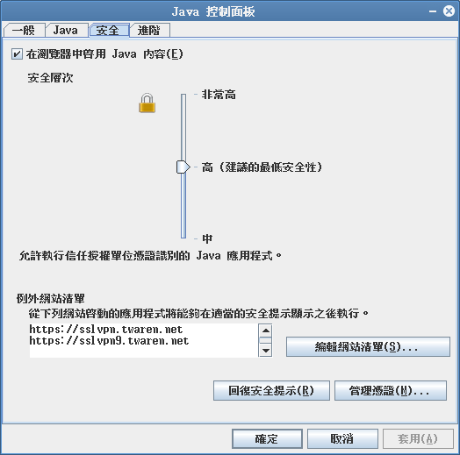

2. 設定 Java 安全性選項
- 點選 Java 控制面板「安全」頁面。
- 點選「編輯網站清單」。
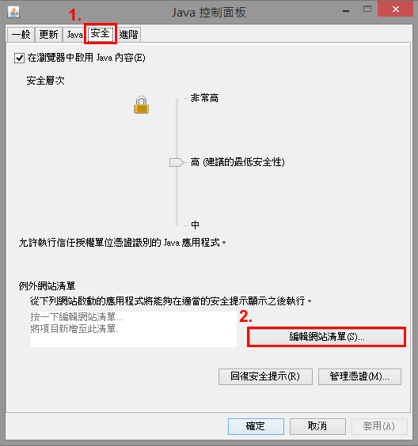

3. 加入「例外網站清單」
- 輸入以下兩個網址至「例外網站清單」
  - https://sslvpn.twaren.net/
  - https://sslvpn9.twaren.net/
- 點選「新增」可增加網址
- 最後，須點選「確定」才會真正加入
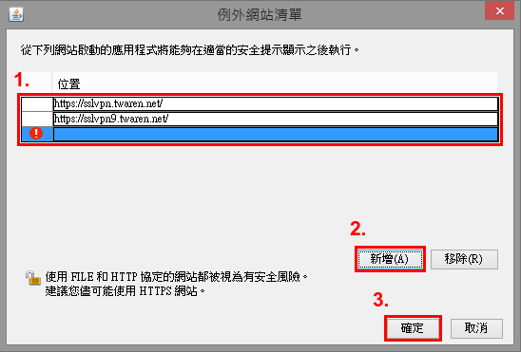

4. 套用與確認設定
- 確認上述網址已正確加入
- 最後，請點選「確定」
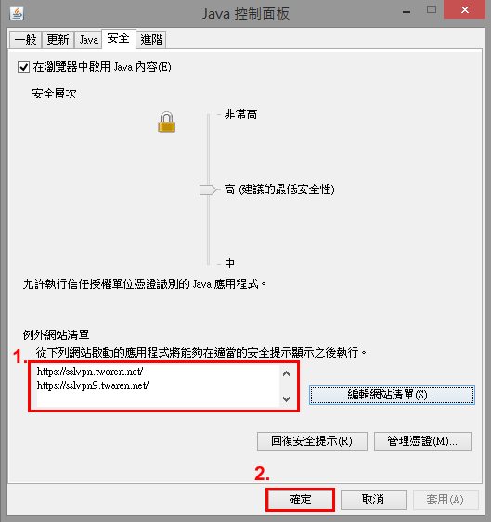

5. 重新啟動瀏覽器
請關閉您正在使用的瀏覽器，重新啟動瀏覽器後將可正常以瀏覽器來啟動 Juniper Network Connect 連線程式。

